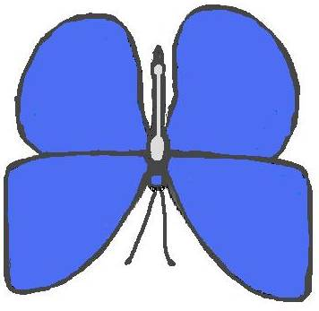
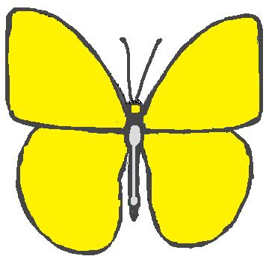

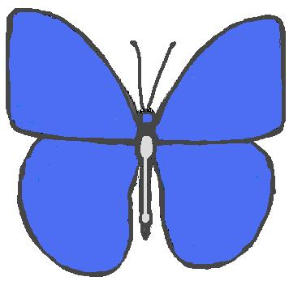
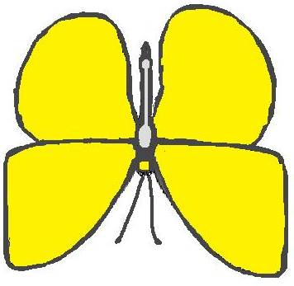

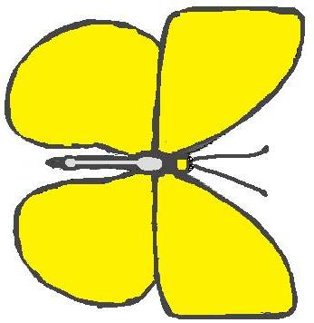

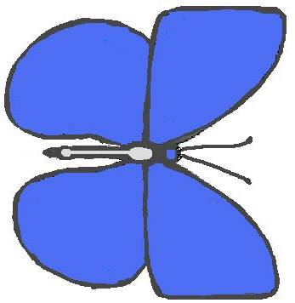

Co kreslili motýli
Rovnými čarami spoj vždy dva naprosto stejně barevné i natočené motýly.
Výsledný obrázek můžeš pojmenovat, dokreslit i vybarvit.
Autor obrázků: Ludmila Jakubcová

Co kreslili motýli
Rovnými čarami spoj vždy dva naprosto stejně barevné i natočené motýly.
Výsledný obrázek můžeš pojmenovat, dokreslit i vybarvit.
Autor obrázků: Ludmila Jakubcová

